**Конспект НОД по обрывной аппликации *«Золотые берёзы».***

**Цели:**

1. Учить детей создавать красивый образ осеннего дерева.
2. Продолжать освоение обрывной техники аппликации.
3. Развивать творческое воображение, чувство цвета, мелкую моторику, умение координировать движения глаз и рук.
4. Воспитывать интерес к познанию природы.

**Предварительная работа:** Экскурсия в осенний парк, сбор осенних листьев и наблюдения в природе. Чтение стихотворений на осеннюю тему. Беседы по содержанию репродукции картин известных художников - пейзажистов (например: «Золотая осень» И.Левитана). Дидактические игры «С какого дерева листок?», «Одинаковые-разные».

**Материалы и оборудование:** Лист картона белого цвета, клей ПВА, цветная бумага чёрного, желтого, немного оранжевого цвета, бумажные прямоугольники белого цвета, образец, демострационные картинки «Берёза», «Золотая осень».

**Ход занятия:**

Дети стоят полукругом.

**Воспитатель.** Ребята ,а какое время года наступило?

**Дети:** Наступила осень.

**Воспитатель.** А как вы об этом узнали? *(Ответы детей)*

**Воспитатель.** Правильно, на улице стало холодно, часто дует холодный ветер, отцветают последние цветочки, смолкли птицы. А еще о приходе осени мы узнаём, увидев, как меняется цвет листьев на деревьях и самое красивое явление природы - листопад. А какого цвета листочки вы видели на деревьях? *(Ответы детей).*

**Воспитатель.** Конечно,зелёные, красные, оранжевые, желтые.

**Воспитатель.** Ребята отгадайте загадку:

«Нам в дождь и зной поможет друг

Зелёный и хороший.

Протянет нам десятки рук

И тысячи ладошек» *(Дерево)*

**Воспитатель.** Дети, а сейчас послушайте стихотворение В.Набокова «Берёзы»:

Стволы сквозь лёгкое зелёное сиянье

Белеют, тонкие, и воздух освежён

Грозой промчавшейся.

Чуть слышен перезвон.

Дробится надо мной чуть слышное журчанье.

И по невидимым волнам,

Трава, вся в теневых лиловых паутинах,

Вся в ослепительных извилинах, а там,

Меж светлых облаков, роскошно лебединых,

Струится радуга и смутно с высоты

Мне улыбается, в лазури нежной тая,

Такая нежная, невинная, святая,

Что умиленные, склоняются листы,

Роняя длинные сверкающие слезы,

И это жизнь моя, и это край родной,

Родная красота…И льется надо мной

Сиянье лёгкое, зелёное,-берёзы…

**Воспитатель.** Дети, сегодня я вам предлагаю создать красивые картины с русскими красавицами – золотыми березками. Поэт в своём стихотворении рассказывает нам о летних зелёных березках ,а мы с вами представим, что эти берёзки нарядились в золотые осенние одежды и любуются друг другом.

Перед тем как приступить к практической части нашего занятия, давайте сделаем с вами физкультминутку:

Мы вокруг деревьев

Весело пойдем ,(взять детей за руки, образуя маленький круг)

Руки вверх поднимем,

Покружимся слегка.

И подбросим листья

Вверх под облака.

**Практическая часть.**

**Воспитатель.** Сегодня мы с вами будем делать осеннюю берёзку в технике обрывная аппликация. Проходите за столы.

Давайте повторим ее строение (ствол, ветки, листья). Ствол будем делать из большого бумажного прямоугольника, обрывая его с обеих сторон, придавая форму треугольника. Также поступаем и с бумажными прямоугольниками черного цвета меньшей длины – это ветки (воспитатель показывает приемы обрывания). А теперь отрываем небольшие квадратики желтого цвета –это у нас листочки. Затем все это вы приклеиваете на белый лист картона.

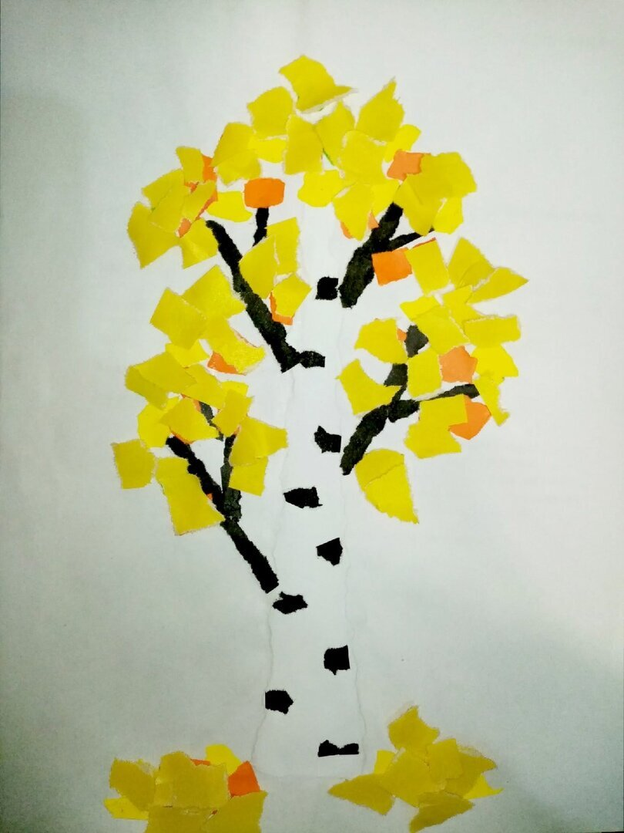

**Воспитатель.** Ребята, какие красивые берёзы получились у вас !У нас получилась целая берёзовая роща.Молодцы!!!